*** Муниципальное бюджетное дошкольное образовательное учреждение «Детский сад города Беслана» Правобережного района Республики Северная Осетия-Алания.***

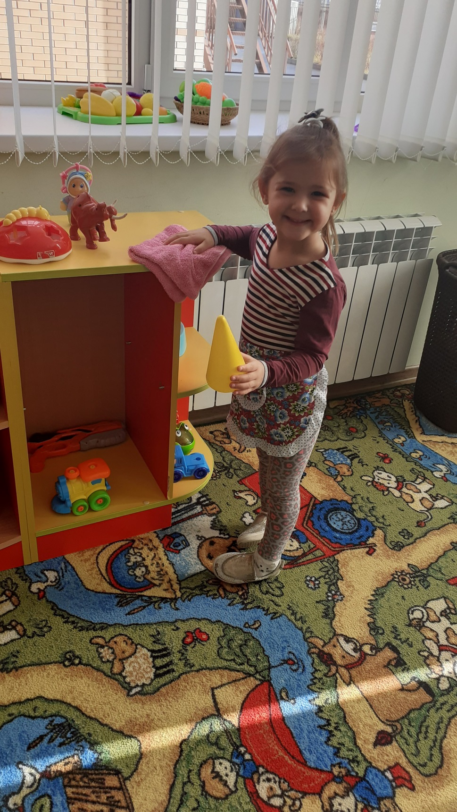 ***«ИГРУШКИ МОИ ЛУЧШИЕ ДРУЗЬЯ»***

Участники проекта: Дети, их родители.

Автор проекта:

Дзгоева Римма Таймуразовна

***«Игрушки мои лучшие друзья».***

***2. Актуальность проекта.***

В возрасте 3 - 4 лет дети только приходят в детский сад. Многие из них неохотно включаются в совместную деятельность. У ребенка организм приспособляется к новой обстановке, а для ребенка детский сад, несомненно, является новым, еще неизвестным пространством, с новым окружением. Первые дни и даже недели проходят у всех по-разному. Кто – то буквально с первых дней с радостью идет в группу, но все – таки чаще расставание с мамой сопровождается слезами. Правда, в группе одни дети быстро отвлекаются и успокаиваются, другие плачут все время до прихода родителей. Некоторые при этом все время ищут контакта с воспитателем, некоторые, наоборот, замыкаются в себе, отказываются от общения и с детьми, и взрослыми и неохотно включаются в совместную деятельность. Но есть то, перед чем трудно устоять даже самым замкнутым детям – это игрушки. Именно игрушка может помочь ребёнку сделать шаг навстречу сверстнику и приобрести первый опыт общения в детском коллективе, и, следовательно, развивать у детей коммуникативные способности.

Игрушка – неизменный спутник ребёнка с первых дней рождения и не заменимый спутник игровой деятельности в жизни ребёнка раннего возраста. Её специально создаёт взрослый в воспитательных целях, чтоб подготовить малыша к вхождению в общественные отношения.

Мир игрушки удивительно многообразный. Здесь живут рядом сказка и реальность, современность и традиция. С помощью игрушки ребенок открывает для себя мир и постигает накопленный жизненный опыт взрослых. В последнее время все более актуальной становится тема развивающих игр и игрушек. Развивать детей стремятся как можно раньше и наиболее всесторонне. Считается, что игрушки, предназначенные для детского развития, должны быть обязательно обучающими. Ребенок должен уметь собрать, соотнести, сделать что-то по образцу. Почти у каждого ребёнка есть игрушка-мишка. С ним хочется, и спать, и есть, и гулять, и может быть, даже купаться. Ребенок готов таскать своего друга везде с собой, разговаривая с ним, ухаживая за ним, обучая его. Для многих взрослых это всего лишь игрушка, но для малыша он является самым важным спутником с детства.

Ребёнок часто чувствует себя немного одиноким в мире, созданном взрослыми. Для него ещё не совсем понятны правила, по которым они живут, и чем всегда заняты. Но, к счастью, рядом всегда есть друг. Мишка никогда не обидит, его можно взять с собой повсюду. Ребёнок может доверить ему свои великие тайны, сказать ему о том, чего он боится, что его беспокоит.

Почему дети испытывают такую сильную привязанность к любимому мишке? Как игрушка превращается в друга? Какую пользу приносит малышу игра с мягким другом?

Ребенок ведет себя с игрушкой как более опытный человек: как старшая сестра или брат, как мама или папа. Так дети повторяют ту информацию, которую взрослые передают им: правила, нормы поведения, ограничения, навыки и знания.

Действие игрушек на маленьких детей таково, что, при умелом обращении, с их помощью можно избавить ребенка от страхов, чувства одиночества и ненужности, можно повысить самооценку и уровень самостоятельности малыша. Эмоциональное развитие ребенка важно для его будущего психологического здоровья. Кроме ощущения любви родителей, такие яркие положительные эмоции, как умиление, нежность и желание защитить ребенок испытывает в процессе игры с мягким зверьком

Мяч, по популярности, занимает первое место в царстве детской игры. Можно только удивляться, замечая какое разнообразие впечатлений и действий может давать малышу обычный мяч! Простейшие, на наш взрослый взгляд, действия в действительности оказываются, исключительно, полезны. Развивают наблюдательность, концентрацию внимания, чувства, движение и даже мышление. Мяч – это развитие руки ребенка, развитие которой связано напрямую с развитием интеллекта. Он, как магнит, притягивает к себе детей, стимулируя их неуемную фантазию и двигательное творчество. Подавляющее большинство игр с мячом имеет большой потенциал для социального развития, общения и взаимодействия. Разумеется, сам малыш может изобретать различные способы обращения с мячами, но участие и пример взрослого совершенно необходимы! Наш положительный, веселый настрой в совместной игре зажигает в малыше его собственную активность и стремление к самостоятельности.

***Цель проекта:***

***Побуждение детей к решению проблемных ситуаций выполнение простых поручений с игрушками самостоятельно. Закрепление знаний правил поведения в играх с игрушками.***

***Задачи проекта****.*

***Формирование представлений об игрушках доброго отношения друг к другу, используя игрушки. Воспитание чувства коллективизма, бережного отношения к игрушкам. Развитие связной речи, умение несколькими словами называть свои любимые игрушек. Воспитание интереса к игрушкам*.**

***Задачи для родителей:***

***Создание в семье благоприятных условий для развития личности ребенка, учитывая опыт детей, приобретенный в детском саду.***

***Задачи для педагога:***

***Развитие наглядно - действенного мышления, стимулировать поиск новых способов решения практических задач при помощи различных игрушек, предметов быта.***

***Открытие в ребенке доброго, светлого, пробуждение в нем стремления к знаниям, активности, самостоятельности, воспитание у него любознательности.***

***Ожидаемый результат***

***В процессе взаимодействия педагог – дети - родители в реализации проекта:***

***Дети:***

а) знакомятся с окружающим, познают мир

б) проявляют интерес к экспериментированию с различными игрушками;

в) овладевают знаниями о свойствах, качествах и функциональном назначении игрушек;

г) проявляют доброту, заботу, бережное отношение к игрушкам;

д) возрастает, активизируется, формируется речевая активность детей в разных видах деятельности.

***Родители:***

а) обогащение родительского опыта приемами взаимодействия и сотрудничества с ребенком в семье;

б) повышение компетентности родителей при выборе игрушки.

***Вид проекта - долгосрочный.***

***Место для выставки работ - групповая комната, музыкально - физкультурный зал, участок.***

***ЭТАПЫ ПРОЕКТА (Первый)***

***Подготовительный этап*:**

1. Определение педагогом темы, целей и задач, содержание проекта, прогнозирование результата
2. Обсуждение с родителями проекта, выяснение потребностей, проблеем, возможностей, средств, необходимых для реализации проекта, определение содержания деятельности всех участников проекта.

3. Предварительная работа - изучение литературы*.*

***б) изучение детской художественной литературы.***

***в) организация формы работы с детьми, родителями, практическая часть.***

***ЭТАПЫ ПРОЕКТА (Второй) - практический.***

***СОЗДАНИЕ РАЗВИВАЮЩЕЙ СРЕДЫ.***

1. Пополнить игровые уголки игрушками. Внести атрибуты: куклы, мячи, кубики, машины, детская кукольная посуда, звучащие игрушки, пирамиды и т.д.

2)  Внести дидактические и настольные игры: «Собери красивую пирамидку», «Какой игрушки не стало», «Чудесный мешочек», «Домино», «Детское лото».

3)  Пополнить библиотечку книгами А. Барто «Игрушки», Я. Тайц «Кубик на кубик», В. Шипунова «Мячик».

 4)  Оформить  выставку «Карнавал кукол».

***Работа с родителями****:*

1.  Наглядная информация для родителей о проведении недели «Игрушки»,

2.Совместные игры родителей с и детей с игрушками.

3. Просмотр видеофильмов с сюжетно-ролевыми играми детей в группе.

1. Вечерний факультатив для детей и родителей «Моя любимая игрушка», где папы, мамы и даже бабушки знакомят ребят со своими любимыми игрушками.
2. Рисование рисунков к конкурсу «Моя любимая игрушка» совместно с детьми,

6. Подборка игрушек к выставке «Карнавал кукол».

7. Беседа: «Игрушки в семье».

8. Консультация: «Игрушка в жизни ребёнка», «Значение развивающих игр», «Игрушка для развития мелкой моторики»,

« Игрушки - развивалки».

9. Родительское собрание.

***Тема:***

***1.«Игрушка в жизни ребёнка»***

***2.«Как провести выходной день с ребёнком дома»***

***ИГРЫ ДЛЯ РОДИТЕЛЕЙ И ДЕТЕЙ***

***«Путешествие на дачу»***

Скоротать время в дороге можно следующим образом. Один из родителей ведет машину, другой считает, например, обгоняющие их красные автомобили, а ребенок - такие же, идущие навстречу. Можно считать машины определенной марки, определенной величины.

***«Найди игрушку»***

Спрячьте маленькую игрушку. Пусть ребенок поищет ее, а найдя, обязательно определит местонахождение. Потом поменяйтесь ролями.

***«Чего не стало?»***

Поставьте на стол десять игрушек в ряд. Предложите ребенку пересчитать их и запомнить расположение. Затем попросите его закрыть глаза. Уберите две любые игрушки. После чего ребенок открывает глаза и отвечает на вопросы: - Игрушек стало больше или меньше? - Какие игрушки исчезли?

- Какими они были по счету?

**«*Назови соседей»***

Взрослый называет игрушки (мишка, мячик, кукла, неваляшка, машина). Называет любую игрушку и просит назвать её соседей. Можно усложнить игру: взрослый называет две игрушки и предлагает ребенку сказать, какие у этой игрушки соседи, между кем они находятся.

**«*Кто знает, пусть дальше считает»***

Взрослый называет число, а ребенок должен назвать три последующих. Другие варианты: назвать три последующих чис­ла и увеличить *(уменьшить)* каждое число на один. Поменяй­тесь ролями.

***« Положи столько же»***

В игру можно играть везде. Взрослый выкладывает в ряд камешки *(каштаны)*. Ребенок должен положить столько же, не считая *(один под другим)*. Усложните игру, предложите поло­жить больше камешков или меньше тоже в ряд.

***«Чудесный мешочек»***

На столе лежит мешочек со счетным материалом *(мелкие игрушки или пуговицы, фасолинки, бусинки, каштаны)* и цифры. Взрослый хлопает несколько раз в ладоши, просит ребенка отсчитать столько же игрушек, сколько тот услышит хлопков, и положить рядом соответствующую карточку с цифрой или нужным количеством кружочков. Потом можно поменяться ролями.

***«Кто больше?»***

На столе, две кучки мелких пуговиц *(фасолинок)*. По команде игроки в течение определенного време­ни откладывают из кучки пуговицы по одной. Потом счита­ют, кто больше отложил. Можно усложнить игру: откладывать пуговицы левой рукой.

***«Камешки»***

Играют вдвоем. Положите на землю камешки. Каждый по очереди подбрасывает один камешек вверх, стараясь его пой­мать, и одновременно собирает лежащие на земле камешки в другую руку. Если это удается, то количество пойманных ка­мешковзасчитывается как выигранные очки. Кто первый на­берет больше очков, тот и выиграл.

***Работа с детьми****:*

1) Экскурсия по группе.

2)  Рассматривание картин, иллюстраций из серии «Дети играют», «Игрушки».

 3) Рассматривание различных игрушек: мячей, мишек, зайцев, матрёшек.

4) Сравнение двух игрушек или картинок.

5)  Чтение художественной литературы: А. Барто «Игрушки», Я. Тайц «Кубик на кубик», В. Шипунова «Мячик».

  6)  Дидактические и настольные игры: «Кто скорее соберет игрушки», «Познакомим мишку с игрушками», «Собери красивую пирамидку», «Какой игрушки не стало», «Чудесный мешочек», «Домино»

7) Сюжетно – ролевые игры: «Магазин игрушек», «Детский сад», «Гости», «Дочки-матери», «Парикмахерская», «Больница».

  8) Слушание музыкальных произведений из «Детского альбома».

9)  Подвижные игры «Мой веселый звонкий мяч», «В гости к куклам», «Догони мяч».

10)   Разучивание стихотворений об игрушках А. Барто «Игрушки», «Мишка», «Мяч», «Лошадка».

11)   Беседа об игрушках «Моя любимая игрушка», «Как мы играем с игрушками», «Мои игрушки».

12)  Отгадывание загадок об игрушках.

13)  Рассказ детей «Как я играю с игрушками».

14)  Игры-ситуации «Наши куклы», «В магазине игрушек», «Городок игрушек», «В группу принесли новую игрушку, все хотят в нее играть».

15) Рассматривание картин, иллюстраций.

16)  Раскрашивание раскрасок «Игрушки».

17)  Настольные и дидактические игры «Воздушные шары», «У кого что», «Собери картинку из кубиков», «Кто что делает?», «Чудесный мешочек».

18)  Выставка детских рисунков «Мой веселый звонкий мяч…», «Моя любимая игрушка»

19)   Игры с игрушками.

20) Наблюдение за живым объектом (котёнок, собачка).

21) Лепка «Моя любимая игрушка».

22) Выставка работ детей и родителей.

***Подвижные игры***

***Цель:***

Развитие ориентировки в пространстве, бега в разных направлениях, не наталкиваясь друг на друга. Обучение детей спортивным упражнениям и элементам спортивных игр. Воспитание внимания и наблюдательности, умение владеть своими чувствами и движениями, развитие воли и ловкости.

***С предметом (игрушкой):***

1. «Кто дальше бросит мяч».
2. «Поймай мяч».
3. «Попади в круг».
4. «Догони мяч».
5. «Допрыгай до флажка».
6. «Береги предмет».
7. « С кубика на кубик».

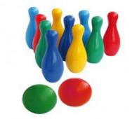***С ползанием, лазанием:***

1.«Проползи не задень».

2.«Пройди мишкой, проползи мышкой».

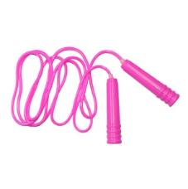***С бегом:***

1. «Птички в гнёздышках».
2. «Наседка и цыплята».
3. «Лошадки».

***Игры на развитие речи.***

1.«Лохматый пёс».

2.«У медведя во бору».

3.«Зайка беленький сидит».

***Конспект***

***непосредственной образовательнойдеятельности***

***« Игрушки – мои друзья»***

***Цель:***

Формирование у дошкольников доброго отношения друг к другу, используя игрушки и кукольный театр; умение анализировать поступки сказочных героев;

Продолжать работу по развитию речи, памяти, внимания, мышления, эмоционально – волевой сферы детей;

Воспитание чувства коллективизма, бережного отношения к игрушкам.

***Оборудование:***

Выставка детских рисунков, эмблемы колобка, цветные карандаши, мягкие игрушки, кукольный театр, клубок ниток, ширма, аудиозапись.

***Ход***

***непосредственно – образовательной деятельности***

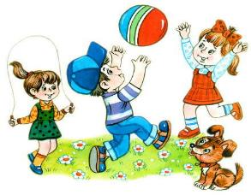***- Давайте порадуемся солнцу и птицам,***

***- А также порадуемся улыбчивым лицам***

***- И всем, кто живет на этой планете,***

***- «Доброе утро», - скажем мы вместе.***

*Раздается стук в дверь. Появляется Степашка.*

- Ребята, а у нас гости. Вы узнали кто это?

- Это Степашка.

- Он вам принес эмблемы, но забыл нарисовать улыбку «Колобку». Вот вам всем карандаши и вы сами дорисуйте так, чтобы ваш колобок улыбался.

- А еще Степашка принес вам мягкие игрушки. Возьмите понравившуюся вам игрушку.

*(Каждый ребенок берет в руки игрушку)*

- Опишите каждый свою игрушку.

(*Каждый ребенок описывает свою игрушку)*

- Ребята, «Игрушки – это наши друзья». Они научат нас быть добрыми, внимательными, бережливыми.

Когда нет рядом друга, можно поиграть с игрушкой.

- Каждый из вас нарисовал свою любимую игрушку. Теперь мы знаем, кто, с чем любит играть.

(Обзор выставки рисунков).

***Конкурс загадок.***

- Посмотрите на игрушки и вспомните загадки.

***Мордочка усатая, шубка полосатая,***

***Часто умывается, а с водой не знается.(Кот)***

***Гладишь – ласкается,***

***Дразнишь – кусается.(Собака)***

***Вместо хвостика – крючок, вместо носа – пятачок.***

***Пятачок дырявый, а крючок вертлявый.(Свинья)***

***Зимой – белый, летом – серый.***

***Маленький рост, длинный хвост,***

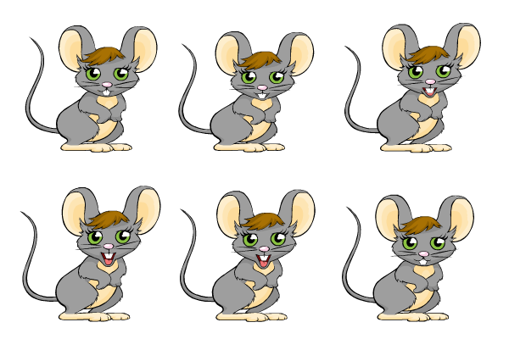***Серенькая шубка, остренькие зубки.(Мышь)***

- А теперь каждый изобразите свою игрушку.

– Посмотрите на эти две игрушки и вспомните стихотворения А. Барто «Мишка», «Зайка».

(*Чтение стихотворений*)

- Скажите, какая хозяйка у зайки?

(*Небережливая).*

- А, что можно сказать про хозяина мишки?

(*Добрый*, *верный друг*)

- Ребята, а вы всегда бережно относитесь к игрушкам?

- Как нужно обращаться с игрушками?

(*Не ломать*, *беречь, мыть, чистить, хранить в определенном месте*)

- А сейчас мы с вами поиграем с игрушками. Вы держите свою игрушку и двигаетесь под музыку, если я говорю слово «на» вы кладете бережно игрушку на стул, если слово «под», значит – под стул, а я посмотрю какие вы внимательные, и как бережно относитесь к игрушкам.

***Игра: «Какая игрушка исчезла».***

***Игра: «Клубок».***

- Степашка предлагает вам поиграть в игру, которая называется «Клубок». Вы передаете клубок по кругу и задаете рядом стоящему вопрос. Нитку зажмите в ладошке.

- Посмотрите, мы все дружно держим нитку – значит мы с вами дружный коллектив. Произнесем это слово хором.

**-**Посмотрите, какие игрушки нам принес Степашка. Это сказочные герои. А кто это отгадайте сами.

***Кто-то за кого-то ухватился крепко***

***- Ой, никак не вытянуть!***

***- Ой, засела крепко!***

***Но еще помощники скоро прибегут…***

***Победит упрямицу дружный общий труд.***

***Кто засел так крепко?***

***Может это …(Репка)***

***Драматизация сказки «Репка»***

- Ребята, чему учит сказка? (*Дружбе*)

-Чему научили нас игрушки?

*(Быть дружными, беречь игрушки)*

- Вы все тоже понравились нашему гостю, и он хотел бы, чтобы вы ему подарили свою улыбку.

***Конспект***

***непосредственной образовательнойдеятельности***

***Тема***: ***«Любимые игрушки». А. Барто***

***Цель:***

Слушаем и повторяем стихи А. Барто из цикла   «Игрушки».

***Задачи***:

Вызвать у детей желание слушать стихи А. Барто.

Формирование положительного отношения к поэзии.

 Повторять за воспитателем и заучивать стихи.

***Оборудование и материал:***

Игрушки – самолет, лошадка, расческа, грузовик, кот, мяч.

***Предварительная работа:***

Чтение произведений А. Барто (*на усмотрение воспитателя*).

***Ход***

***непосредственно образовательной деятельности.***

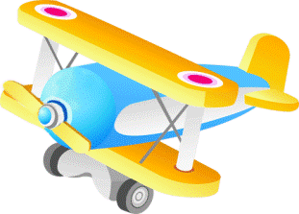  Воспитатель предлагает детям построить самолет из «Лего» и читает стихотворение А. Барто***«Самолет»:***

***Самолет построим сами,  понесемся над лесами.***

***Понесёмся над лесами,    а потом вернемся к маме***.

   - Понравилось вам стихотворение «Самолет»? (*Ответы детей.)*

   - Автор этого стихотворения – Агния Львовна Барто. Ее стихи знают во всем мире, наиболее известные из них – цикл поэтических миниатюр для самых маленьких «Игрушки», а также сборники стихов «Фонарик», «Машенька» и другие. Эти стихи очень нравятся всем детям. А самое главное они прекрасно запоминаются.

 Воспитатель предлагает детям повторить стихотворение и полетать, как самолет, и приземлиться на свои стульчики за столы. На столах их ждут игрушечные лошадки.

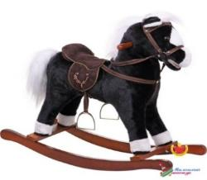  Воспитатель спрашивает:

  - Кто в гости к нам пришел? (*Ответы детей.)*

  - Давайте вспомним стихотворение « Лошадка»

***Я люблю свою лошадку,***

***Причешу ей шерстку гладко. Гребешком приглажу хвостик. И верхом поеду в гости.***

  При чтении стихотворения воспитатель имитирует движения причесывания (дети повторяют их), а потом предлагает:

  - Давайте покажем, как лошадка скачет.

Звучит музыка «Ты, скачи моя лошадка…» Далее воспитатель просит детей повторить стихотворение.

  Потом воспитатель привлекает внимание к машине, в которую  сажает игрушку-кота, спрашивает:

   - Кто помнит стихотворение «Грузовик»? (Ответы детей.)

- Давайте вместе расскажем.

***Нет, напрасно мы решили -***

***Кот кататься не привык,***

***Прокатить кота в машине.***

***Опрокинул грузовик.***

  Воспитатель предлагает ребенку быстро прокатить кота в машине по кругу за веревочку. Итог очевиден.

  Далее воспитатель привлекает внимание к мячу и предлагает детям инсценировать стихотворение, которое называется «Мячик».

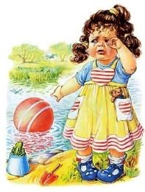  Дети вместе с воспитателем читают его, а «Таня» инсценирует.

***Наша Таня громко плачет:***

***Уронила в речку мячик.                              -***

***«Тише. Танечка, не плачь,***

***Не утонет в речке мяч»***.

  Воспитатель благодарит детей и предлагает играть дальше.

***Конспект***

***непосредственнойобразовательной деятельности.***

***Тема: «Нарядные матрёшки»***

***Цель:***

Использование дидактических игр при формировании элементарных математических представлений у детей младшего дошкольного возраста

***Задачи:***

Развитие сенсорного представления, мыслительной активности.

Развитие и обобщение знаний детей о количестве предметов (один, много).

Обогащение словаря дошкольника.

Воспитание интереса к народной игрушке, ее красоте.

***Оборудование***:

Набор матрешек до 5 штук, бумажные матрешки для каждого ребенка с комплектом фартуков разных цветов.

***Ход***

***непосредственно – образовательной деятельности***

***Воспитатель:***

- Дети, у нас сегодня гости. Давайте с ними поздороваемся.

Садитесь на стульчики, мы с вами поиграем.

- Давайте посмотрим, какой интересный гость к нам пришел. К нам пришел мишка в гости и принес нам подарок.

- Какая коробочка красивая, интересно, что там, давайте посмотрим, что внутри.

- Посмотрите дети, какой красивый сюрприз нам мишка принес.

- Эта кукла называется – Матрешка.

- Давайте ее рассмотрим, какая она яркая, нарядная, красивая, большая, румяная. У нее цветная косыночка и нарядный сарафанчик.

- Ребята, матрешка тяжелая и внутри у нее, что то есть, послушайте как она гремит. Давайте посмотрим, что там такое.

- Матрешка, матрешка, откройся немножко.

- Давайте, соберем всех матрёшек - сестричек. (Ребенок собирает всех матрешек).

- Ставим все матрешки в ряд.

- Посмотрите и скажите, сколько всего матрёшек?

***Дети:***

- Много.

***Воспитатель:***

- Сколько больших матрёшек?

***Дети:***

- Одна.

***Воспитатель:***

- Покажите большую матрешку, а теперь маленькую матрешку.

- Давайте соберем маленьких матрешек в большую.

- Для этого мне нужен помощник.

**



***Физкультминутка***

Воспитатель: Давайте немного отдохнём и попляшем вместе с матрешками.

***Дидактическая игра «Подбери фартук для матрешки»***

На столе разложен  дидактический материал на каждого ребенка.

Воспитатель: - У меня есть для вас еще матрешки, но только посмотрите, они совсем не нарядные у них нет фартука, давайте поможем матрешкам. Подберём им фартучки такого же цвета, что и косыночка.

- Нарядите сначала тех матрешек, которых вы видите у меня на мольберте.

*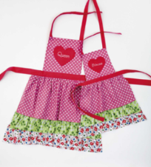(Дети выходят к мольберту и подбирают фартуки нужного цвета)*

***Воспитатель:***

- Теперь так же подберите фартуки своим матрешкам.

***Воспитатель:***

- Вот теперь все матрешки стали нарядные.

- Ребята, пришло время проститься с нашим гостем.

*РЕФЛЕКСИЯ:*

- Дети, чем мы с вами сейчас делали? *(Играли).*

-С кем познакомились? Что больше всего понравилось?

***ЭТАПЫ ПРОЕКТА (ТРЕТИЙ)***

***1.Большая выставка.***

***2.Итоговая непосредственнаяобразовательная деятельность.***

***Конспектитогового развлечения на тему:***

***«Игрушки».***

***Задачи:***

***Образовательная область «Коммуникация»:***

1. Способствование расширению активного словаря детей по теме: «Игрушки».

2. Закрепление умения детей рассказывать стихотворения вместе с педагогом, без помощи педагога.

***Образовательная область «Познание»:***

1.Развитие чувства восприятия цвета, закрепляя знания в названии основных цветов (*красный, синий*, *желтый, зеленый*).

***Образовательная область «Здоровье»:***

1. Развитие глазомера и мелкой моторики рук.

***Образовательная область «Социализация»:***

1.Вызывать у детей чувство сопереживания, бережного отношения к игрушкам.

2.Воспитание умения заниматься вместе, не мешать друг другу.

***Образовательная область «Физическая культура»:***

1. Учить двигаться, сохраняя направление. Развитие внимания, умение действовать в коллективе, согласуя  действия с ритмом музыки.

***Оборудование и материалы:***

1.Игрушки: самолет, мишка, грузовик, лошадка, зайка;

2. Картинки с изображением игрушек;

3.Макет паровоза с разноцветными вагончиками;

4.Полка для игрушек.

***Методы приема и  работы  с детьми:***

1.Показ;

2.Обследование;

3.Наблюдение;

4.Сравнение;

5. Действие с игрушками;

6.Составление описательных рассказов воспитателем с детьми.

***Ход***

***непосредственно – образовательной деятельности***

-Ребятки, к нам в гости пришел Мишка и принес книжки с картинками. Но, чтобы на них посмотреть, нужно угадать, какая игрушка в ней спряталась.

В зеленой книжечке спрятана игрушка, которая промокла под дождем. Кто это? (*Зайка*.)

***Танец «Заинька потанцуй***».

В красной книжке – игрушка, которой оторвали лапу*. (Мишка.)*

В желтой книжке – игрушка, на которой вернешься к маме. *(Самолет*.)

В синей книжке -  игрушка, на которой можно поехать в гости. (Лошадка.)

***Подвижная игра «Я люблю свою лошадку».***

Что же надо делать, чтобы игрушки всегда были красивыми? (играть аккуратно, не терять, не рвать, не ломать)

Игрушки надо беречь, играть с ними нужно осторожно. Пусть игрушки, книжки дружат с нами. Обижать мы их не станем. Поиграем, а потом все на место уберем.

Игрушки очень любят, когда с ними играют. Вот и Мишка наш загрустил. Поиграем с ним?

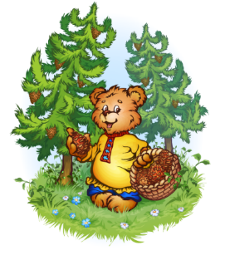***Подвижная игра «Мишка по лесу гулял».***

***Мишка по лесу гулял,***

***Мишка деточек искал,***

***Долго, долго он искал,***

***Сел на травку, задремал.***

***Вышли деточки плясать,***

***Стали ножками стучать.***

***Мишка, Мишка, вставай,***

***Наших деток догоняй.***

- Ребятки, Мишка просит нас помочь ему расставить книжки по местам. Давайте поможем, отвезем книжки с картинками  на паровозике на книжные полки: поставьте  книжки в вагончики так, чтобы цвет книжки совпадал с цветом вагончика.

- Какого цвета у тебя книжка? *(зеленая)*

- Значит, в какой вагончик ставим книгу? *(зеленый)*

***Дидактическая игра: «Найди по цвету»***

Какой получился длинный красивый паровоз. Как вы думаете, книжкам он понравился?  *(Да)*

-Мы с вами тоже  поедем на поезде. Я поезд, вы вагончики встаньте друг за другом.

***Подвижная игра «Паровозик».***

***Чух-чух-чух! Чух-чух-чух!***

***Мчится поезд во весь дух.***

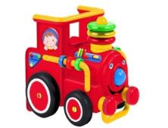***Я пыхчу, пыхчу, пыхчу,***

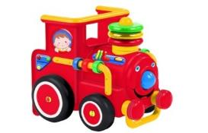***сто вагонов я тащу.***

***«У-у-у!» Приехали!***

***Паровозик, паровоз,***

***Что в вагончиках везешь?***

***Мячики!***

*(дети прыгают, как мячики)*

***У-у-у! Паровоз всех зовет!***

*(дети становятся в вагончики)*

***Чух-чух-чух!***

***Поехали!***

***Загудел паровоз и***

***вагончики повез.***

***Чух-чух-чух!***

***Далеко укачу!***

***Паровозик, паровоз,***

***Что в вагончиках везешь?***

***Самолетики!***

*(дети летают, как самолетики)*

***Загудел паровоз и вагончики повез.***

***Чух-чух-чух!***

***Далеко укачу!***

-Приехали. Вот полки для книжек. Расставим книги по полкам.

- Ребята, мне очень понравилось, как вы старались помочь Мишке, как громко вы рассказывали стихи. А вам что понравилось?

За ваше старание Мишка дарит вам новую игрушку -  Паровозик. Берегите его, играйте бережно, дружно.

# *Перечень используемой литературы:*

1. Воспитание сенсорной культуры ребенка от рождения до 6 лет. Под редакцией Л.А. Венгера.
2. Голицына Н.С. Комплексно-тематическое планирование образовательной деятельности в детском саду
3. Голицына Н.С. Перспективное планирование воспитательно-образовательного процесса.
4. Губанова Н.Ф. Развитие игровой деятельности.
5. Дидактические игры и упражнения по сенсорному воспитанию дошкольников. Под редакцией Л.А. Венгера.
6. Комарова Т.С. Интеграция в системепитательно-образовательной работы детского сада. Пособие для педагогов дошкольных учреждений.
7. Комплексное перспективное планирование во второй младшей группе детского сада. Под редакцией Т.С. Комаровой.
8. Лыкова И.А. Изобразительная деятельность в детском саду. Младшая группа (образовательная область «Художественное творчество»): учебно-методическое пособие.
9. Развернутое перспективное планирование по программе под редакцией М.А. Васильевой, В.В. Гербовой, Т.С. Комаровой.

***Конспект***

***непосредственной образовательной***

***деятельности.***

***Тема: "В гостях у наших игрушек"***

***Цель*:**

Формирование дружеских взаимоотношений, развивать навыки общения у детей младшего дошкольного возраста.

***Задачи:***

1.Учить детей эмоционально реагировать на окружающий мир, различать эмоциональные состояния *(веселый, сердитый).*

2.Закрепление навыков организованного поведения в детском саду, формирование элементарных представлений о том, что хорошо и что плохо.

3. Формирование посредством речи навыков взаимодействия и умения налаживать контакты друг с другом.

4. Воспитание доброжелательного отношения к сверстникам, передавать свое положительное отношение в коллективной работе.

***Оборудование****:*

Платочки, косыночки, колокольчик, пиктограммы, ватман, гуашь желтая, красная, кисточка, игрушки: матрешки, собачка, машинка, котенок.

***Ход***

***непосредственной образовательнойдеятельности***

- Ребятки, у вас у каждого есть любимая игрушка в группе. Вы с ними любите играть. Но, когда вы идете гулять или уходите вечером домой, игрушки остаются в группе.

 - Как вы думаете, что они делают, когда вас нет? *(Ответы-предположениядетей).*

 - А как об этом узнать? (*Надо посмотреть, сходить в гости).*

 - Конечно, надо сходить к ним в гости, посмотреть. Только зайдем тихо, чтобы не тревожить их.

(*Входят из раздевалки в группу, а на коврике в хороводе стоят матрешки).*

 - Вы хотите вместе с ними поиграть? А для этого нам надо превратиться в матрешек. Давайте крепко возьмемся за руки, закроем глазки и скажем:

***«Колокольчик, позвени, нас в матрешек преврати!»***

 - Открыли матрешки свои глазки, завязали косыночки, взяли в руки платочки и улыбнулись друг другу.

 ***Мы матрешки не скучаем у окошка.***

***Это вовсе не годится, мы хотим повеселиться***!

 -Давайте споем песенку:

***Мы матрешки маленькие крошки – 2 раза***

***Как у нас, как у нас розовые щечки – 2 раза***

 - Какие у нас веселые матрешки. А в какую игру играют эти матрешки, вам интересно узнать? Они играют в игру «Поссорились и помирились». И помогают им в игре такие личики. (*Пиктограммы).*

 - Это, какое личико? Как догадались?

 - А это, какое? Почему так решили?

-  Если я вам покажу сердитое личико, то вы будете топать ногой, вот так. *(Показать*). Если веселое – махать платочками и делать пружинку, договорились? Игра проводится 1 раз. Ай, да молодцы!

 - Как играют наши матрешки? *(Дружно).*

 - Давайте мы не будем им мешать, положите платочки и косыночки на место, встаньте в круг, возьмитесь за руки и снова превратимся в ребяток.

***«Колокольчик, позвени, нас в ребяток преврати!»***

Слышится плач котенка.

 - Как вы думаете, почему он плачет? Как об этом узнать? (*Ответы детей.)*

-  Давайте подойдем поближе и спросим, что с ним случилось? *(Воспитательнаклоняется к котенку и делает вид, что слушает котенка).*

-  Оказывается, котенок строил гараж для своей машинки, тут подбежала собачка и отобрала у него машинку, остались одни колеса.

 - Правильно ли поступила собачка? Как надо было поступить? *(Ответы* – *предположения детей).*

- Как можно их помирить? *(Ответы детей*). Предлагаю кому-нибудь из детей помирить котенка с собачкой при помощи мирилки.

-  Вот видите, ребятки, оказывается, пока нас в группе нет, наши игрушки оживают, покидают свои полки, начинают играть. Но некоторые даже успевают ссориться. Дружно ли мы играем? Давайте покажем котенку с собачкой, какие мы дружные.

***Игра «Кулачки».***

***Это наши мальчики, (****Сжимают и разжимают пальцы на правой руке****).***

***Это наши девочки. (****Сжимают и разжимают пальцы на левой руке****).***

***Дружат наши девочки,***

***Дружат наши мальчики***.*(Соединяют пальчики рук друг с другом).*

 - Ребятки, как должны жить и играть наши игрушки? Молодцы. А чтобы они об этом не забывали, давайте подарим им наше солнышко.

*(На ватмане нарисован желтый большой круг, на нем нарисованы глаза, а лучиков и рта нет).*

 - Почему солнышко не веселое*? (Нет лучиков).*

-  Мы сейчас с вами нарисуем лучики нашими ладошками, чтобы солнышко было доброе, теплое, как наши ладошки. (*Дети ладошками рисуют лучики, а воспитатель кисточкой дорисовывает рот).*

***Мы рисуем солнышко с помощью ладошек.***

***Будет наше солнышко согревать нас крошек.***

***Ласковому солнышку детки улыбаются,***

***Подружить игрушки все они стараются.***

 - Какое солнышко получилось? (*Доброе, теплое, лучистое, ласковое и т.д.).*

 - Куда повесим наше солнышко*? (Дети сами определяют место).*

 - Глядя на такое солнышко, как будут играть наши игрушки? А детки?

Я с вами согласна. Игрушки будут играть дружно. Детки тоже будут играть дружно.

 ***Мирилка:***

***Петушки распетушились, но подраться не решились.***

***Если долго петушиться, можно перышек лишиться!***

***Чем ругаться и дразниться, лучше нам с тобой мириться!***

***Будем вместе улыбаться, песни петь и танцевать,***

***Летом в озере купаться и клубнику собирать,***

***На коньках зимой кататься, баб лепить, в снежки играть,***

***На двоих делить конфеты, все проблемы и секреты.***

***Очень скучно в ссоре жить, потому давай дружить!***

***Чтобы солнце улыбалось, нас с тобой согреть старалось!***

***Рассказ ребенка «Моя любимая игрушка»***

*Я очень люблю играть с машинками. В детском саду наш воспитатель, Римма Таймуразовна, рассказала нам об игрушечных машинах, их оказывается очень много и все они сделаны из разного материала. Так же как и настоящие, они бывают разного назначения - пожарные, скорые, полицейские, легковые и грузовые. Я стал просить маму, чтобы она покупала мне машины разного назначения. Меня очень увлекли машины, я научился их рисовать, делать аппликации, приносил всё это в детский сад и рассказывал ребятам о своих любимых машинах. Они внимательно меня слушали, рассматривали мои рисунки и аппликации, просили дать поиграть с машинками. Теперь у меня есть вся коллекция машин сделанных из пластмассы, металла, дерева.*

*Но моя самая любимая игрушка – машина. Это первая из всех моих машин. Она появилась у меня необычно. В Новогоднюю ночь в дверь позвонили, папа открыл дверь и на пороге появился самый настоящий Дед Мороз в красной шубе, с длинной бородой и подарил мне мою любимую машину. Сделана машина из металла, красного цвета и очень быстро ездит. У нее крутятся колеса, открываются двери, окна, капот и багажник. Когда я в неё играю, то представляю себя за рулем этой машины, ухаживаю за своей любимицей, строю для нее гараж.*

*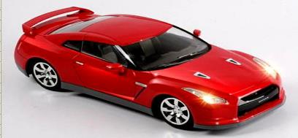 Моя машина – настоящий друг. Когда мне грустно или плохое настроение, я играю с моей красной машиной, и мне сразу становится веселее.*

***СТИХИ ПРО ИГРУШКИ***

***Кукла***

Кукол в платья наряжали,  
Кукол в гости приглашали,

Сладким чаем их поили,

И коврижками кормили.  
Ничего они не ели,

Ничего они не пили.  
И зачем такие куклы,  
Только в гости приходили?  
  
***Катин мяч***

Ускакал от Кати мяч,  
И пропал куда-то.  
Нет нигде его, хоть плачь,  
Скрылся, вот беда-то!  
За диваном, под столом,  
В печке, под кроватью,  
И в углу за сундуком  
Мячик ищет Катя.  
Ищет, ищет – не найдет.  
А того не знает,  
Что Барбос и серый кот,  
В волейбол играют.

***Колыбельная***

Спи, моя хорошая,  
Баю-баю-бай!  
Куколка любимая,  
Глазки закрывай.  
Я тебя раздену,  
Застелю кровать.  
Завтра встанем вместе,  
Будем вновь играть.

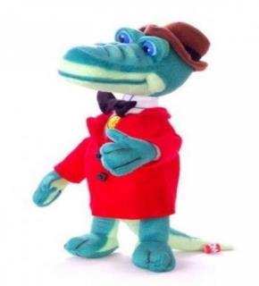***Крокодил***

Заводила, заводила  
Заводного крокодила.  
Заводиться то и дело  
Крокодилу надоело.  
Рассердился крокодил,  
Взял и ключик проглотил.

***Погремушка***

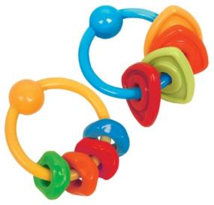У Павлушки - погремушка.  
Это — первая игрушка.  
Он ещё не понимает,  
Что с игрушкой все играют.  
Дали в руку погремушку:  
Улыбнулся наш Павлушка,  
Замахал своей ручонкой.  
Звук раздался очень звонкий.  
Наш малыш притих немножко,  
Вновь взмахнул своей ладошкой.  
Расшумелась погремушка.  
Научился наш Павлушка,  
С ней играть. И знает он,

Если машешь, будет звон!

***Кукла***

Этой куклы кто не знает?  
Лучше куклы не найдешь.  
Сразу глазки открывает,  
Только на руки берешь.

И хоть слез у куклы нет,  
Плачет девочка моя:  
— Мама, мама! Где ты, где ты?  
Ну, а мама – это я.

Я надену кукле бусы,  
Платье новое сошью.  
Не вести же мне к бабусе,  
В старом куколку мою.

***Мяч***

[Мяч](http://tsvetyzhizni.ru/detki/phizicheskoe-razvitie/igry-s-machom-dly-malenkih.html)летает полосатый,   
Мяч гоняют медвежата.  
— Можно мне? –  
Спросила мышка.  
— Что ты!  
Ты еще мал

***Машина***

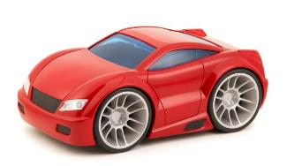Класс! Машину я веду,  
На электрическом ходу.  
Батарейки, проводочки.   
Так и скачет через кочки.  
Рад машине несказанно,  
Не расстался с ней и в ванной.  
Кабы знать мне, что вода,  
Очень вредная среда.  
От езды такой подводной,  
Стала вдруг совсем негодной,  
И теперь обречена,  
На ручной режим она.  
*Юла*

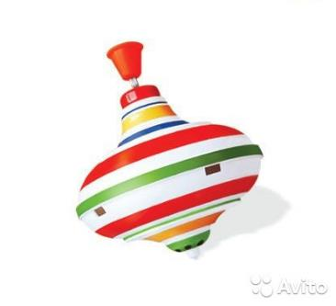Завертелась юла,  
Заюлила и пошла,  
Путешествовать по свету,  
По натертому паркету,  
Но споткнулась на ковре –  
И конец игре.

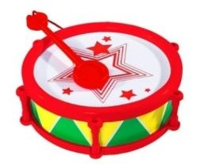***Барабан***

У меня есть барабан,   
Он гремит, как ураган!   
Но когда его дарили,   
Бить потише попросили.   
А зачем его иметь,   
Если просят не шуметь?!

***Ванька-Встанька***

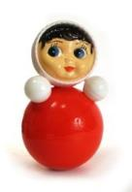Ванька-Встанька - неваляшка.  
Даже если хочет спать,  
Все равно стоит, бедняжка,  
И не может лечь в кровать.

***Консультация для родителей «Игра и ребенок.***

***Роль игры в жизни ребенка»***

Каждый из нас хочет, чтобы наши дети выросли активными, умными, самостоятельными. Но не каждый знает, что первый, пусть самый маленький, но очень-очень важный шажок к этому – это игра (казалось бы, веселая и только развлекательная затея). Вспоминаем слова великого педагога А. С. Макаренко: «Каков ребенок в игре, таков он будет и в работе, когда вырастет». Дети воспитываются в игре. И об этом всегда нужно помнить.

Мы часто слышим от своих детей: «Поиграй со мной! » Но, уважаемые родители, положа руку на сердце, часто ли вы соглашаетесь на такое предложение ребенка! А сколько радости, неподдельного восторга мы видим, когда все-таки смогли отодвинуть домашние дела и забыть про усталость! Помните, уважаемые родители, что такие простые, но такие желаемые для детей слова: «давай поиграем» - дорогого стоят, потому, что игра в жизни дошкольника – это не только удовольствие и радость для ребенка. Игра развивает память, мышление, речь, воображение, координацию движения, мелкую моторику рук, то есть те качества, которые необходимы для дальнейшей жизни ребенка.

В игре ребенок приобретает новые знания, умения и навыки. В игре могут развиваться те способности детей, о которых подчас не подозревали даже не сам ребенок, ни его родители.

Играя со своими детьми, вы, уважаемые родители, откроете много важного и для себя самого. К своему удивлению вы увидите, что не только вы сможете научить своих детей чему-то новому, полезному. Игра – это процесс обоюдный и обратный. Вы увидите, что вы сами тоже сможете поучиться у своих детей правильному реагированию на ту или иную ситуацию, ведь дети по природе своей эмоциональны и добры, чутки и непосредственны. Взрослая жизнь зачастую заставляет забывать нас об этих истинах, а дети напоминают нам, взрослым, чтобы мы тоже были когда-то детьми, помогают нам вернуться в добрый мир детства, забыв хоть на немного о проблемах, неурядицах, неудачах.

Существуют различные типы игр: подвижные, малоподвижные, дидактические, логические, математические, настольно-печатные, речевые, сюжетно-речевые и т. д. Поэтому поиграть с ребенком вы, уважаемые родители, можете везде: на прогулке, дома, в гостях и даже по дороге в детский сад. Главное, не отказывать ребенку, а всегда иметь в своей памяти варианты игр, в которые можно поиграть в той или иной ситуации. Старайтесь привлекать к своим играм и ваших друзей, соседей, просто незнакомых детей, гуляющих вместе с вами в парке или на детской площадке. Ведь в играх, особенно коллективных, формируется и качества личности детей. Они учатся учитывать интересы своих товарищей, сдерживать свои желания, у них развивается чувство ответственности, воспитывается воля и характер.

Играйте со своими детьми, уважаемые родители! И вы увидите, что вы всегда будете в чем-то выигрывать! Ваши дети будут развиты, воспитаны, активны – а это уже выигрыш!

***Консультация для родителей***

***«Игрушки — развивалки»***

Чтобы «игрушка стала подружкой» вашему ребёнку, нужно покупать её правильно. Игрушка должна соответствовать возрасту и индивидуальным особенностям вашего ребёнка. Порой родители покупают игрушку для себя: «А что, классная такая, заводится, разговаривает», - и огорчаются, когда малыш не испытывает никакой радости от неё и даже плачет: «Убери! »

А между тем всё давно исследовано педагогами, психологами, педиатрами, и у них на развивающие игрушки свой взгляд. Есть смысл прислушаться к этому авторитетному мнению. Итак, что нужно покупать?

***Книги***

Недаром же говорят, что книги - это лучший подарок. Покупайте книжечки по возрасту, обязательно их читайте, потому что малыш, которому много читают, с которым рассматривают картинки, начинает говорить намного раньше! У него развивается воображение, память, внимание, сообразительность; к тому же странички нужно переворачивать, а это труд, полезный для его маленьких ручек.

***Шуршалки***

Ребёнку уже с рождения приходится слышать разные звуки: он прислушивается – откуда исходят эти новые звуки? А почему? Поэтому покупайте своему ребёнку всякие свистелочки, пищалки, шелестелки, шуршалки. Что-то можете смастерить и сами, своими руками.

***Вкладыши***

Доктор Спок утверждал, что именно вкладыши помогают приучить ребёнка к горшку! Вряд ли наши педагоги – психологи проводили такие исследования, но процесс вкладывания одного предмета в другой – он методичный, он развивает мелкую моторику рук, он помогает распознавать цвета, определяться с формой и размером. Сейчас таких вкладышей очень много: это и различные кубы с отверстиями или просто на планшете, или матрёшки, или вкладыши типа пирамидок. В любом случае такие игрушки благоприятно влияют на координацию.

***Игры со шнуровкой***помогают не только развивать глазное восприятие, они настоящий тренажёр для маленьких ручек! Конечно, в год такие шнуровки предлагать совсем не нужно, а вот после трёх (и раньше иногда) нужно! Сюда же входят такие полезные упражнения, как изготовление всяческих бус, привязывание к планшету героев сказок – тогда можно создавать удивительные картины. Для старших дошкольников такие игры просто необходимы, потому что готовят руку к письму, и хорошо, если это происходит в игровой форме.

***Краски, пластилин, масса для лепки***тоже нужны для подготовки руки к письму. Но не только это – ведь именно в лепке ребёнок учится что-то мастерить и творить! Чудеса! Из простого комочка появляются зверюшки, фрукты-овощи, посуда, и всё это «я сделал САМ! » Психологи настоятельно рекомендуют заниматься этим видом творчества, потому что именно лепка помогает малышу успокоиться, снять агрессивное раздражение и расслабиться. Можете и вы присесть рядышком, и почувствуете, какое это чудное, приятное занятие! К тому же релаксация… Краски можно давать уже полугодовалому малышу, для этого не нужны кисточки, а нужны только собственные пальчики! И будет масса положительных эмоций, будут новые открытия о цвете, его оттенках, о своих руках.

***Пирамидки и кубики***приучают малыша не только разрушать, но и строить, созидать! Здесь важно умение конструировать, создавать свои, неповторимые постройки. Пусть кубики будут и большими: педагоги называют их «строительный материал». И кубики, и пирамидки помогают освоить знания о размерах, о цвете, соотносить свои действия и логически мыслить.

***Что ещё входит в перечень развивалок?***

Конечно, разрезные картинки – те же пазлы занимательно-увлекательные. Обычно предлагать их ребёнку можно уже с двух лет. Всяческие лото, игры – ходилки, - и тут ведь тоже нужно включить мышление, сообразительность. К тому же идёт развитие речи, пополнение словарного запаса. А ещё – кукольный театр! Здесь и восприятие, и эмоциональный настрой, и обучение через сказочных героев.

***Консультация для родителей «Игрушка в жизни ребенка. Как правильно выбрать игрушку»***

Игрушка в жизни ребенка. Как правильно выбрать игрушку.

Игра – самостоятельная детская деятельность, в которой ребенок формируется как личность. Игра развивает и радует ребенка, делает его счастливым, развитым, активным. В игре ребенок делает первые шаги к открытиям. В игре, мы уже с вами знаем, развивается фантазия, воображение. Но нужно всегда помнить, уважаемые родители, что для хорошей, веселой игры вашему ребенку обязательно потребуется и хорошая игрушка. Игра и игрушка неотделимы друг от друга. Иногда бывает: увидит ребенок новую игрушку – обязательно захочет поиграть в какую-то новую соответствующую игру. И наоборот захотелось вашему ребенку поиграть в ту или иную игру – и для этого ему потребуется новая (а может быть, и хорошо забытая, старая) игрушка. Игрушки могут быть самыми разнообразными, но все они должны отвечать определенным художественно – эстетическим и педагогическим требованиям. При подборе игрушки родителям важно помнить, что любая игрушка приближает игру к действительности.

Существует несколько общеизвестных правил для родителей при выборе игрушек:

Безопасность игрушки (и здесь можно поговорить не только об отсутствии механических и химических признаках опасности для ребенка, но и о психологической опасности: в игрушке не должно быть явных признаков, провоцирующих ребенка на жестокость и агрессию, вызывающих у ребенка страх или тревогу)

Игрушка должна соответствовать возрасту ребенка.

Игрушка должна быть привлекательна для вашего малыша.

Игрушка должна быть использована для развития способностей ребенка (это и познавательное развитие, и физическое совершенствование, и художественно-эстетическое развитие и конечно же, духовно-нравственное воспитание).

Эстетичность внешнего вида и отсутствие ошибок в ее конструкции.

Игрушка должна вызвать желание в нее поиграть. Это очень важно для ребенка. Но нельзя забывать родителям о том, что выбор игрушки – это очень важно, очень серьезное на самом деле, занятие. И здесь существует некая опасность. Родители, желая сделать своему ребенку приятное, зачастую вместе с малышом отправляются в супермаркет, где происходит примерно следующее: ребенок, растерявшись от многообразия игрушек, хватает первую попавшуюся, понравившуюся ему по размеру, цвету и т. д. игрушку, но абсолютно не подходящую ему не по возрасту, ни по развитию вашего ребенка. Капризы вашего малыша не будут способствовать принятию правильного решения. И не каждый ребенок готов выслушать аргументы мамы в пользу той или иной игрушки. Не забывайте о том, что выбор игрушки – это дело, требующее времени и знаний. Необходимо учитывать особенности характера и здоровья, способности и предпочтения вашего ребенка, нельзя забывать и об укладе жизни вашей семьи.

Уважаемые родители, важно помнить, что игрушки можно коллекционировать, собирать, но не стоит их копить: это происходит тогда, когда вы приобрели ребенку слишком много ненужных игрушек, которые со временем превратились просто в хлам, сбор ненужных вещей. Каждая игрушка в любое время её приобретения всё равно должна оставаться для ребёнка нужной, востребованной, любимой. Ведь главное не количество игрушек, а их качество!

***Осетинские народные игры***

***«ЖМУРКИ»***

***Цель игры:***

Водящему завязывают глаза. Затем игроки поочередно легко ударяют поладоням его вытянутых вперед рук.

При этом они шепотом спрашивают: «Кто я?»

Водящий должен угадать, кто его ударил.

Если он угадает, то тот, кто ударил, становится водящим.

Если же водящий три раза подряд не сможет угадать, кто касался его ладоней,то выбирается новый водящий.

Игра продолжается.

В ней могут участвовать одновременно несколько групп детей.

***Правила игры****.*

Ладоней водящего не должны касаться одновременно

несколько участников. Подсказывать водящему нельзя.

***«ГАККАРИС»***

***Цель игры:***

Развитие ловкости, укрепление муску­латуры туловища, ног.

На игровой площадке по кругу на расстоянии 40—50 см друг от друга чертят круги. В них на корточках приседают игроки. Водящий, прыгая на одной ноге, старается столк­нуть кого-нибудь из игроков с места. Игрок считается сби­тым, если хотя бы одна его нога сместилась и ступня оказа­лась за чертой круга.

***Правила игры:***

* игрокам разрешается время от времени касаться руками пола;
* водящий не должен ударять сидящего ногой, а слегка только подталкивать его;
* по договоренности водящему разрешается менять ногу, на которой он прыгает.

***«ЧЕПЕНА»***

Игроки стоят по кругу. Считалкой выбирается чепена.

Он становится в круг и начинает игру словами:

— Левой ногой, чепена,

Подпрыгивает на левой ноге влево.

— Гой, гой, чепена.

Отзываются дети и повторяют движения водящего.

— Правой ногой, чепена.

Подпрыгивает вправо на правой ноге.

— Гой, гой, чепена.

Дети повторяют то же.

— Пойдем вперед, чепена.

Идет вперед, подняв вверх руки.

— Гой, гой, чепена.

Дети идут мелкими шагами вперед, подняв вверх руки.

— Пойдем назад, чепена.

Мелкими шагами идет назад с опущенными руками.

— Гой, гой, чепена.

Дети повторяют то же.

— Все мы спляшем, чепена.

Начинается танец.

— Кругом, кругом, чепена!

Дети начинают круговой танец под осетинскую музыку.

Игра проводится в сопровождении любой народной мелодии,

от которой зависит темп игры.

В качестве атрибутов используются элементы осетинского национального костюма.

Правила игры. Движения выполняются в соответствии с текстом.

***«ВОЛК И ЯГНЯТА»***

***Цель:***

Упражнять детей в беге в рассыпную, развивать быстроту реакции, ловкость; снятие напряженности, создание атмосферы единства, преодоление неуверенности в себе.

***Правила игры:***

«Ягнята» пасутся на пастбище. В домике «ягнят» ловить нельзя. Пойманные «ягнята» идут в дом волка.

Оборудование и атрибуты: шапочка волка или опознавательный знак, мел (обруч).

***Считалка:***

***Раз, два, три, четыре, пять,***

***Вышли мы опять гулять:***

***Всюду ходит волк, волк,***

***Он зубами щелк, щелк!***

Содержание игры: дети изображают «ягнят». «Ягнята» ходят по площадке «щиплют травку». «Волк» внимательно следит за ними. Незаметно для всех выходит из своего «логова» (мелом чертится круг или кладётся обруч) и тихонько подкрадывается к «ягнятам». Волк ловит «ягнят» и тащит к себе в «логово». «Ягнята» убегают от волка и прячутся в своем «хадзаре» (доме). После двух, трех кратного повторения игры выбирают других детей на роль «волка».

Роль «волка» берет на себя воспитатель

***Загадки про игрушки***

***По утрам и вечерам,   
Перечитываю книжки   
Зайке, слонику и...(Мишке)***

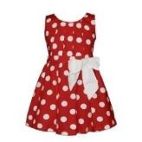***♣***

***Куклам Ниночке и Насте,   
Ире, Оленьке и Кате   
Мы с подругой очень часто,   
Перемериваем...(Платье)***

***♣***

***Он и лёгонький и тонкий!   
Очень многие девчонки,   
И без рук его вращают,   
А на землю не роняют!(Обруч)***

***♣***

***Есть кабинка, кузовок,   
Откидной на нём борток,   
Есть колёсики и шинки   
У игрушечной(Машинки)***

***♣***

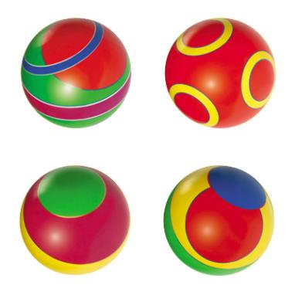***Мне с ним нравится играть:   
Прыгать, бегать, догонять!   
Что за шарик резво скачет? -   
Это мой любимый(Мячик)***

***♣***

***Тронешь за головку,   
Закружусь я ловко -   
Юбочка цветная,   
Сама я заводная!   
Я верчусь - и все дела,   
Как меня зовут? (Юла)***

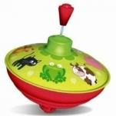***♣***

***Тронешь - сразу загремит,   
И младенца удивит.   
Что за яркая игрушка?   
Для малышки(Погремушка)***

***♣***

***Она похожа на актрису,   
В красивом платье серебристом,   
Расскажу ей сказку -   
Она закроет глазки,   
Поиграем - будем спать,   
Уложу ее в кровать.   
Что за милая игрушка:   
Утром - дочка, днем - подружка? (Кукла)***

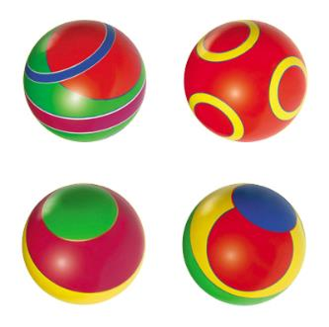***Бьешь - не стонет,   
В воде не тонет,   
Цветной бок,   
Резиновый колобок(Мяч)***

***♣***

***Я за ниточку держу   
Радужный фонарик,   
И боюсь, что улетит   
Мой воздушный(Шарик)***

***♣***

***Друг другу улыбаются,   
Одна в другую ставятся,   
Деревянные, как ложки!   
Знаешь, кто это? (Матрешки)***

***♣***

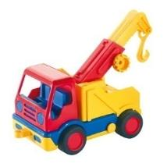***Вот машина с шеей длинной,   
С крючковатой головой -   
Груз огромный поднимает,   
Отойди, под ним не стой!   
В ней шофер, как капитан.   
Это что?(Подъемный кран)***

***♣***

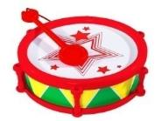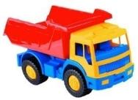***Кто не может жить без грузов,   
У кого огромный кузов?   
Все, что хочешь, увезет,   
Никогда не устает.   
По дороге напрямик   
Груз доставит(Грузовик)***

***♣***

***Сам пустой, голос густой,   
Дробь отбивает, шагать помогает(Барабан)***

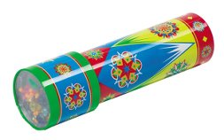***♣***

***В трубу всмотрись: как в сказке,***

***Там в узор сложились краски.***

***Трубочка — не микроскоп.***

***А цветной...(Калейдоскоп)***

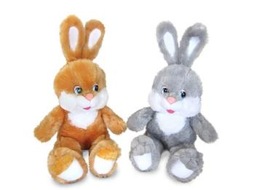***Эта мягкая игрушка —***

***Ей морковку в лапку дай-ка,***

***Ведь игрушка эта — ...(Зайка)***

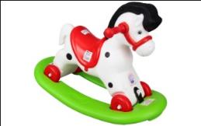***♣***

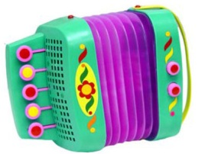***Он стройный и красивый,   
У него густая грива.   
Жаль, нельзя на нём промчаться.   
Только можно покачаться.(Конь-качалка)   
  
♣***

***То толстеет, то худеет,   
На весь дом голосит.(Гармонь)***

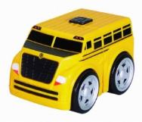***♣***

***Совсем не нужен ей водитель.   
Ключом её вы заводите -   
Колёсики начнут крутиться.   
Поставьте и она помчится. (Заводная машина)***

***♣***

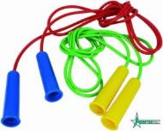***Когда апрель берёт своё***

***И ручейки бегут, звеня,***

***Я прыгаю через неё,***

***А она — через меня.(Скакалка)***

***♣***

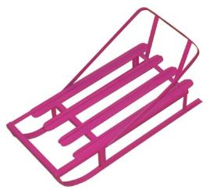***Я катаюсь на нем,  
До вечерней поры.   
Но ленивый мой конь,  
Возит только с горы,  
А на горки всегда,  
Сам пешком я хожу,  
И коня своего,  
За веревку вожу.(Санки)***

***♣***

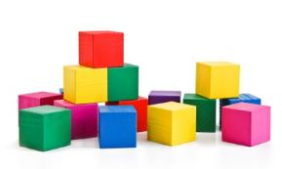***Строю дом из кирпичей,  
Он пока еще ничей.  
Вот кирпичик к кирпичу –  
Строю все, что захочу!  
Не нравится – ломаю,  
И снова начинаю.(Кубики)***

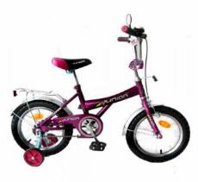***♣***

***Этот конь не ест овса,  
Вместо ног — два колеса.  
Сядь верхом и мчись на нем,  
Только лучше правь рулем.(Велосипед)***

***Музыкальный праздник***

***"Игрушка мой лучший друг»***

## *Цель:*

## Создание обстановки эмоционального благополучия, обеспечить детям возможность отдохнуть и получить новые впечатления, формировать желание принимать активное участие в мероприятии.

Развитие речи и памяти детей.

Воспитание чувства коллективизма, доброжелательного отношения друг к другу и взрослым, бережного отношения к игрушкам.

Под песню «Кукла», дети проходят в зал, рассаживаются по местам.

***Ведущая:***

Есть много праздников в году, которые все знают и любят, а какие праздники, ребята знаете вы?

***Дети:***

День рождения, Новый год, Восьмое марта…

***Ведущая:***

- Но вот обидно, что нет у нас пока праздника посвященного нашим любимым игрушкам. С самого рождения на протяжении довольно большого времени нас окружают вначале погремушки, потом неваляшки, пирамидки и машинки, куклы и много еще разных игрушек. Может, когда – нибудь такой праздник и появится, но мы с вами, ребята ждать не станем, знаете почему? Да потому что ещё немного и вы вырастете, игрушки перестанут вас интересовать и забавлять ведь у вас появятся другие занятия и увлечения: школа, уроки, музыкальная школа, спортивные кружки, компьютеры. Поэтому мы и решили сегодняшний объявить день Любимой игрушек. Ура!

***Дети:*** Ура!

Приглушенно звучит музыка «Любимая игрушка»

***Ведущая:***

Зазвучала музыка, а это значит - мы начинаем праздник наш. Я вижу, вы пришли на праздник со своими любимыми игрушками. Давайте посмотрим на них. (Дети поднимают над головами свои игрушки и показывают их).

Я вижу здесь у нас самые разные игрушки: и куклы, и машины, и мягкие игрушки.

Ребята! А вы знаете, из чего сделаны ваши любимые игрушки? (*Дети показывают игрушки и говорят, из чего они сделаны).*

А теперь нам расскажет *АЛИНА* из чего у нас игрушки.

***Из чего у нас игрушки  
Куклы, мишки и хлопушки?  
Из искусственного меха,  
Ткани и резины,***

***Из пластмассы и металла,  
Дерева и глины.  
Из таланта и терпенья,  
Из народного уменья*.**

***Ведущий:*** на свете так много хороших игрушек. И сейчас ребята нам прочтут стихи об игрушках.

***«Кубики» А. Лугарев.***

***Захочу - построю город,***

***Захочу – построю дом.***

***Стоит только постараться,***

***Можно все достичь трудом.***

***«Солдатики» В. Степанов.***

***Оловянные солдаты***

***Взяли в руки автоматы,***

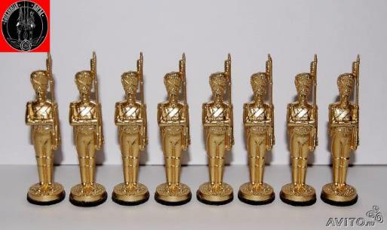***Ровно выстроились в ряд.***

***В бой идти готов отряд.***

***Но сигнала выступать***

***Не могу бойцам я дать,***

***Потому что барабан***

***Закатился под диван.***

***Ведущая:***

**-** Мальчики, а давайте мы попробуем шагать как игрушечные солдатики. Вставайте.

***«Марш солдатиков».***

***Ведущая:***

- А сейчас мы продолжим читать стихи, про наши любимые игрушки.

***«Клоун» Т. Коваль.***

***Игрушки все свои люблю***

***Но больше всех мне нравится***

***Мой клоун, потому что он***

***Всегда мне улыбается.***

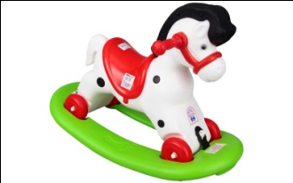***«Лошадка». Т. Коваль.***

***Мне лошадку подарили,***

***Я скачу день на пролет.***

***Хороша моя лошадка,***

***Никогда не устает.***

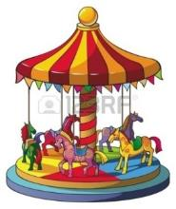***«Карусель». Т. Коваль.***

***Сел на быстрого коня,***

***Не догоните меня!***

***На орле мой друг сидит,***

***Я скачу, а он летит.***

***Карусель нас мчит по кругу,***

***Весело и мне и другу.***

***«Кукла» Т. Коваль.***

***Куколку свою Людмилу***

***Рано утром разбужу,***

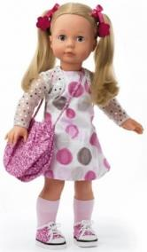***Личико умою с мылом,***

***Волосы ей причешу.***

***Это платье мама сшила,***

***Как оно тебе идет!***

***Посидим на стуле, Миля,***

***Мама завтракать зовет.***

***Мама кашу нам сварила.***

***Открывай – ка рот, Людмила.***

***Ведущая:***

- А теперь давайте исполним танец *«Мишка с куклой».*

***Танец с куклами.***

***Ведущий:***

- Продолжат наш праздник дети.

***«Машина». Т. Коваль.***

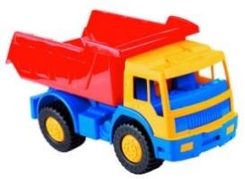***Хороша моя машина,***

***Может ездить без бензина.***

***Только ключик повернется –***

***И машина заведется.***

***Ведущая:***

- Наш праздник продолжается на сцену приглашаются участники автомобильных гонок.

Сейчас Настя К. для победителей расскажет стихотворение про юлу.

***«Юла». Т. Коваль.***

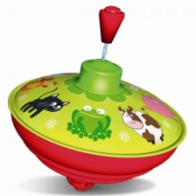***Смеется звонко Любочка:***

***Юла танцует в юбочке.***

***Покружилась как волчок,***

***Завалилась на бочок.***

***Игра «Собери шишки*».**

А теперь нам *АИДА* расскажет стихотворение про необычную куклу, которую роняют, а она всегда встает.

***«Неваляшка» В. Степанов***

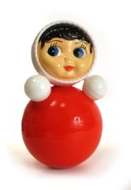***До чего ж милашка   
Кукла-неваляшка:  
Розовое личико,  
Губки-земляничинки,  
Глазки-василечки,  
В глазках - огонечки,   
Кружится, не падает,   
Ребятишек радует.***

***Ведущая:***

А сейчас, девочки средней группы, давайте мы с вами превратимся в неваляшек!

**«*Матрешки» В. Степанов.***

***Мы – красавицы матрешки,***

***Разноцветные одежки.***

***http://funforkids.ru/pictures/matryoshka/matryoshka006.pngРаз – Матрена. Два – Малаша,***

***Мила – три. Четыре – Маша.***

***Маргарита – это пять.***

***Нас не трудно сосчитать.***

***Ведущая:***

- А сейчас, девочки старшей группы, давайте мы с вами превратимся в матрешек!

Девочки исполняют импровизированный танец под музыку песни***«Матрешки»*.**

*Музыка звучит громче, появляется Петрушка*.

***Петрушка:***

- Здравствуйте, ребята! А почему вы здесь сегодня собрались, что у вас за праздник? *(ответы детей)* Надо же какой хороший праздник.

***Ведущая:***

***-***  Наши ребята умеют играть и танцевать со своими игрушками, они знают про них песни и стихи. И про тебя Петрушка мы знаем стихотворение. *РАЯНА*, расскажи про Петрушку стихотворение.

***«Петрушка» В. Орлов***

***Его забавный колпачок***

***Лихо сдвинут на бочок.***

***Он забавная игрушка.***

***Это весельчак – Петрушка.***

***Петрушка:***

**-** А я пришел не с пустыми руками и принес музыкальные инструменты. Поиграйте со мной (*танец импровизированный, по показу Петрушки) – 2 раза*

Петрушка тащит большую коробку. Ведущий спрашивает.

***Ведущая:***

- Петрушка, что это за коробка?

***Петрушка:***

- Это посылка на ней написано: Детский сад №11. Детям.

***Ведущая:***

- Интересно, что в ней?

***Петрушка:***

- А вот отгадаете мои загадки, тогда узнаете.

***Загадки:***

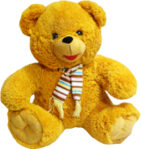***Хозяин лесной, просыпается весной,***

***А зимой под вьюжный вой***

***Спит в избушке снеговой.***

***(Медведь)***

*** Бьют его рукой и палкой –***

***Никому его не жалко.***

***А за что беднягу бьют?***

***А зато, что он надут.***

***(Мяч)***

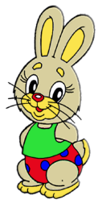***Угадайте, что за шапка:***

***Меха целая охапка,***

***Шапка бегает в бору,***

***У стволов грызет кору.***

***(Заяц)***

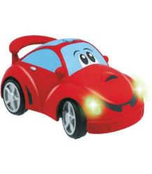***Не летает, не жужжит,***

***Жук по улице бежит,***

***И горят в глазах жука***

***Два блестящих огонька.***

***(Машина)***

***Длинною гривой***

***Машет игриво.***

***Шпорами тронь –***

***Скачет, как огонь.***

***Кто же это?***

***(Конь)***

***Что за чудо паровоз,***

***Паровоз без колес!***

***Не с ума ли он сошел?***

***Прямо по морю пошел.***

***(Корабль)***

***Ведущая:***

- Кто из вас знает стихи про эти игрушки? Выходите сюда, можете взять игрушку и рассказать про нее стихотворение.

***Кораблик***  
  
***Матросская шапка,  
Веревка в руке,  
Тяну я кораблик,  
По быстрой реке,  
И скачут лягушки,  
За мной по пятам,  
И просят меня:  
- Прокати, капитан!***

***Мишка***

***Мишка, Мишка, лежебока!   
Спал он долго и глубоко,   
Зиму целую проспал,   
И на елку не попал,   
И на санках не катался,   
И снежками не кидался,   
Все бы мишеньке храпеть.   
Эх ты, мишенька-медведь***!

***Зайчик***

***У зайчикаушки,  
 Торчат на макушке,  
 Любит он вкусный  
 Листик капустный.  
 Бегает быстро,   
 И прыгает ловко,  
 Всё потому, что,   
 Ест он морковку!***

***Лошадь***

***Жила-была Лошадь красивая очень.  
Любила по крышам гулять она ночью.  
Порою гуляла по крышам и днём -  
С подругой своей или другом вдвоём.  
Вот только зарядку она не любила.  
- Зачем мне зарядка? - она говорила.  
А ей отвечали лошадки-друзья:  
- Ну, нет, без зарядки никак нам нельзя!***

***Мячик***

***Бьют его, а он не злится.   
Он поет и веселится.   
Потому что без битья,   
Нет для мячика житья.***

Мячик очень хорошая игрушка, с ним можно провести очень много игр, давайте, и мы с ним поиграем.

***Петрушка:***

- Молодцы, какие вы ловки, а теперь вставайте в дружный хоровод. Уж очень мне хочется потанцевать.

После хоровода петрушка дарит подарки.

***Ведущая:***

- Как здорово мы сегодня веселились, читали стихи об игрушках, танцевали, играли. А сейчас возьмите свою любимую игрушку, будем танцевать.